附件
消费品召回计划
生产者名称 | 广东皇儿婴童用品有限公司
产品名称 | 音乐玩具
品牌 | 皇儿（图形商标）
涉及数量 | 30盒
型号/规格 | HE0508
生产起止日期 | 2022-07-10至2022-07-18
生产批号/批次 | 一批次
产品描述及外观照片 | 产品外观为玩具手机，按下发声。  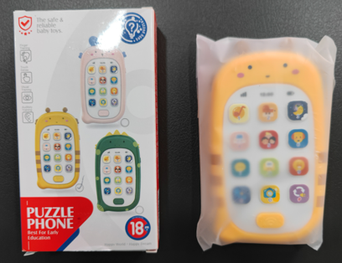
存在的缺陷 | 玩具声响超过GB19865-2005标准要求
可能导致的后果 | 可能会影响儿童耳朵健康。
避免损害发生的应急处置方式 | 消费者立即暂停使用有缺陷的产品，联系经销商进行处理。
具体召回措施 | 1.通知销售商立即停止销售缺陷产品，对库存产品退回；  2.已经通知线下销售商的实体店铺和进行召回，同时将在我司官方微博发布召回公告，告知消费者具体召回事宜，为购买到缺陷产品的消费者免费更换一盒全新的符合安全要求的音乐玩具产品或退货处理。
召回负责机构 | 广东皇儿婴童用品有限公司
召回联系方式 | 1.召回服务热线：0754-86109777  2.广东皇儿婴童用品有限公司微博。
召回进度安排 | 集中召回时间计划在2024年7月30日至2024年10月30日（具体以实际进度安排为准）
其他需要报告的内容 | 无
其他信息 | 相关用户也可以登录汕头市场监督管理局网站“政务公开-重点领域信息公开-产品质量信息”栏目，或拨打汕头市市场监督管理局缺陷产品召回工作联系电话（0754-88545860）了解更多信息。

